基隆市忠孝國民小學112學年度校長暨教師公開觀課
一、教學觀察-觀察前會談紀錄表
受評教師：藍玉鳳 任教年級：四年級 任教領域/科目：語文/國語
教學單元：二單元 第五課 假如給我三天光明
評鑑人員：陳雅雯、林佩璇
觀察前會談時間：112年10月11日13：30至14：30 地點：401
預定入班教學觀察時間：112年10月13日10：30至11：10 地點：401
ㄧ、教學目標：
1.根據朗讀提示，以抑揚頓挫語調朗讀課文，體會文章內容的意涵。
2.歸納「主」部件生字的形、音、義，並利用造詞創作句子。

二、教材內容：詳見教學案例。

三、學生經驗：認識部件及造字原則。

四、教學活動（含學生學習策略）：詳見教學案例。

五、教學評量方式(請呼應教學目標或學習目標，說明使用的評量方式)：
學習單、提問、發表、實作評量、小組討論、作業。

六、觀察的焦點(評鑑規準)：運用適切的教學方法，引導學生思考、討論或實作。

七、觀察的工具：教學觀察表

八、回饋會談時間地點：112年10月13日13:30~14:30 地點：401教室
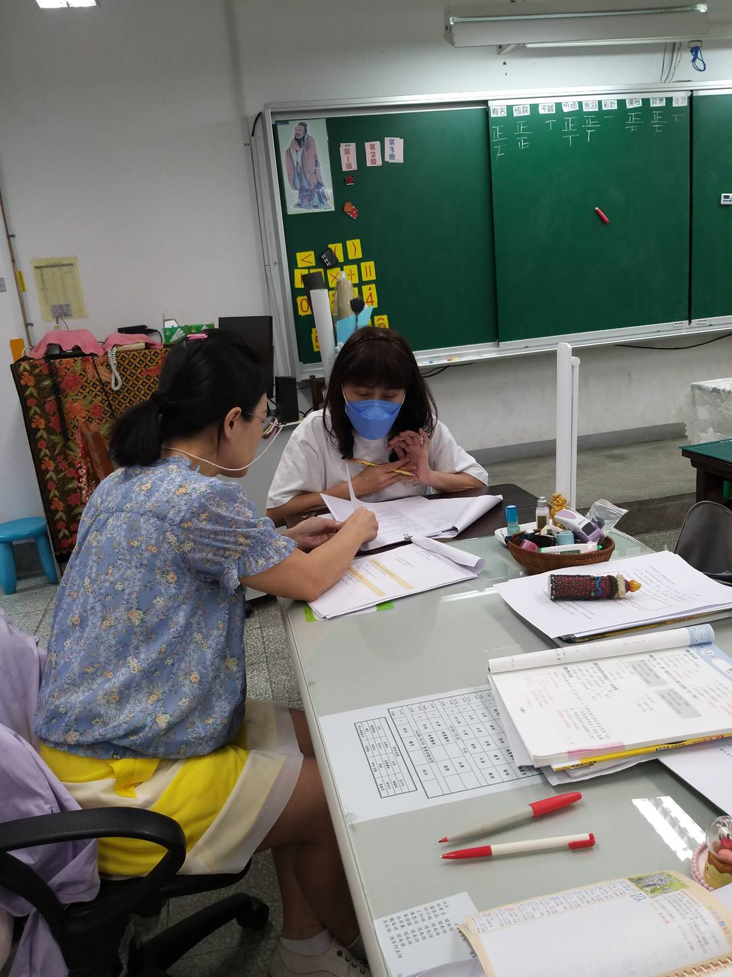
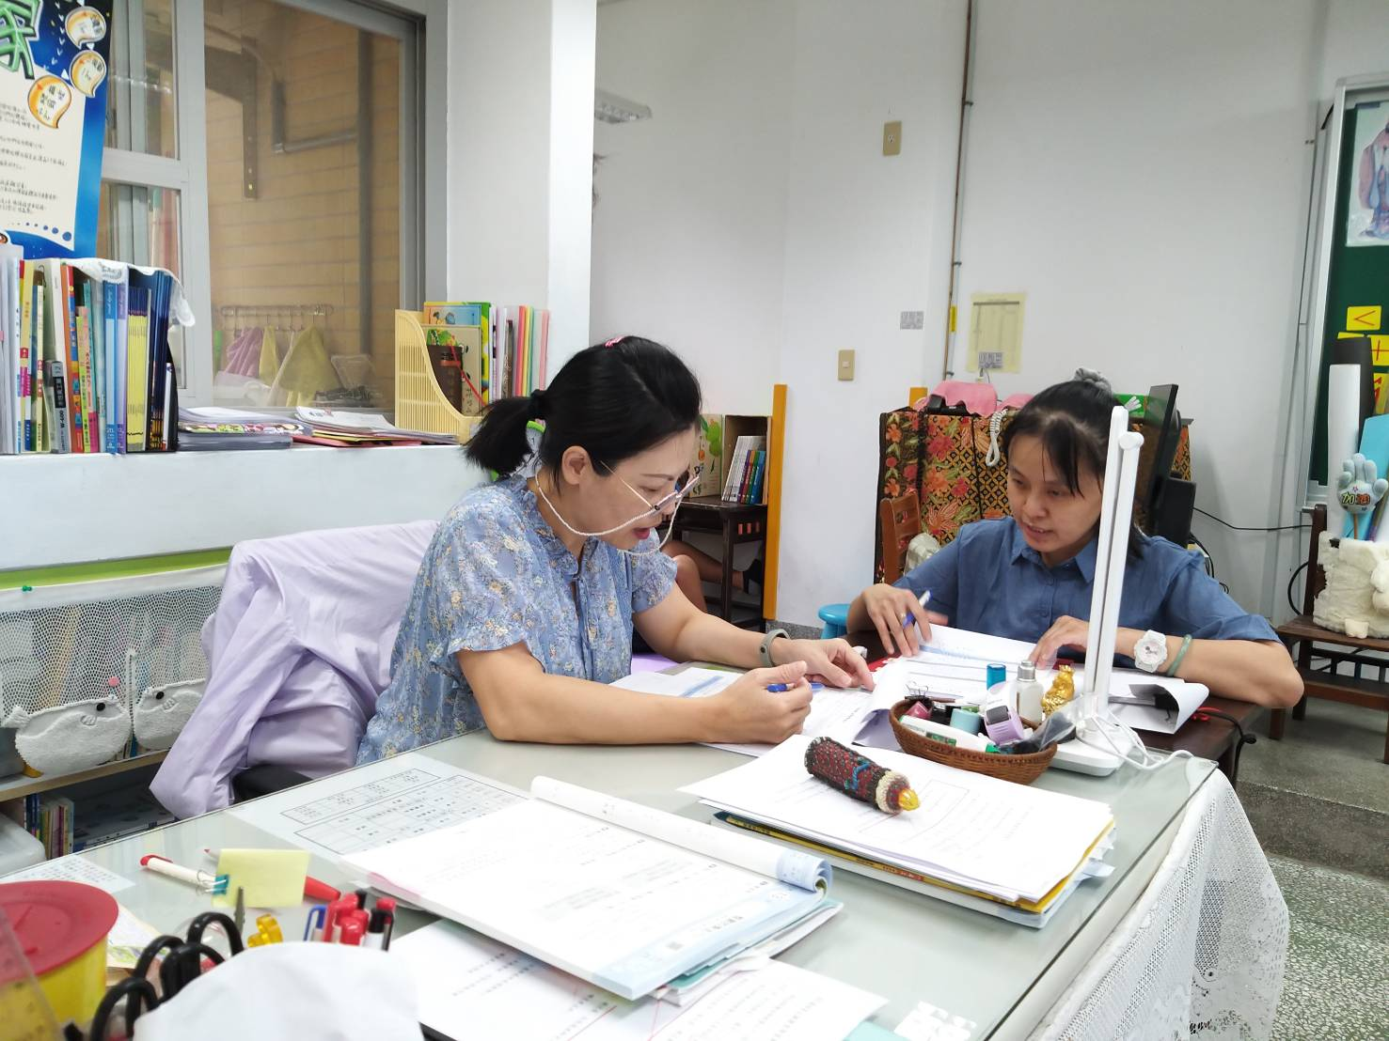
評鑑者簽名：

受評者簽名：

